PRACTICA DE LABORATORIO # PERFUME CASERO
I.- INTRODUCCIÓN
Este trabajo lo realizamos con la finalidad de ahorrar un poco más y no gastar en perfumes si nosotros mismo podemos realizarlo
II.- OBJETIVOS
Dar a conocer a todos que es un trabajo muy práctico y te saldrá menos elaborarlo tu mismo que comprarlo.
III.- MATERIALES
-Cáscaras de cítricos (la cascara de 2 naranjas o de 10 limones)
(naranjas, limones, mandarinas, toronjas, limas Reyna, limas y guayabas...lo que más nos guste)
- 50 ml de agua (compra 1 botella de agua natural en la tienda)
-50 ml alcohol etílico de 96 ° (cómpralo en la farmacia)
- 1 mortero con pistilo
- 1 cúter
- 1 embudo
- 1 trapo chico de algodón, color blanco, limpio y seco.
- 1 frasco de vidrio de 50 – 100 ml. Con atomizador.
- 1 etiqueta del tamaño del frasco para identificar el perfume. ( la etiqueta debe tener los siguientes datos: perfume de guayaba. hecho en la UAP#26 por la mesa # 1 del grupo 205).
IV.- PROCEDIMIENTO
1.- Un mortero colocamos en su interior un trapo. Sobre este trapo, colocamos las cáscaras de la naranja o del limón.
(Cuantas más echemos, más fragancia tendrá nuestra colonia, es cuestión de ir probando en las sucesivas ocasiones en que llevemos a la práctica esta receta para ver cómo nos gusta más)
2.- Esas cáscaras, las machacamos, de tal forma, que vemos como el trapo con el que hemos forrado el interior del mortero se va impregnando de la esencia que van soltando según las vamos machacando. Una vez estén bien machacadas colocamos el trapo sobre un embudo situado sobre el recipiente en el que queremos guardar nuestra colonia.
3.- Por el embudo sobre el que hemos puesto el trapo hacemos pasar alcohol y agua en las mismas cantidades. Así, si primero echamos 50 ml de alcohol, luego echaremos 50 mililitros de agua. Por tanto, alcohol y agua en la misma cantidad y también al gusto, en función del volumen colonia que queramos fabricar, eso sí, echamos primero el alcohol y después el agua.
4.- Dejar reposar en un lugar fresco y sin sol por 2 semanas.
Y ya está, ya tenemos preparada nuestra colonia casera y, por qué no, ecológica.
Resultados:
Discusión de resultados:
1.- Que sustancias orgánicas usaste para hacer el perfume.
2.- Como se llama la sustancia orgánica responsable del olor de las frutas.
Conclusión:
Bibliografía:
NOMENCLATURA DE ÉSTERES

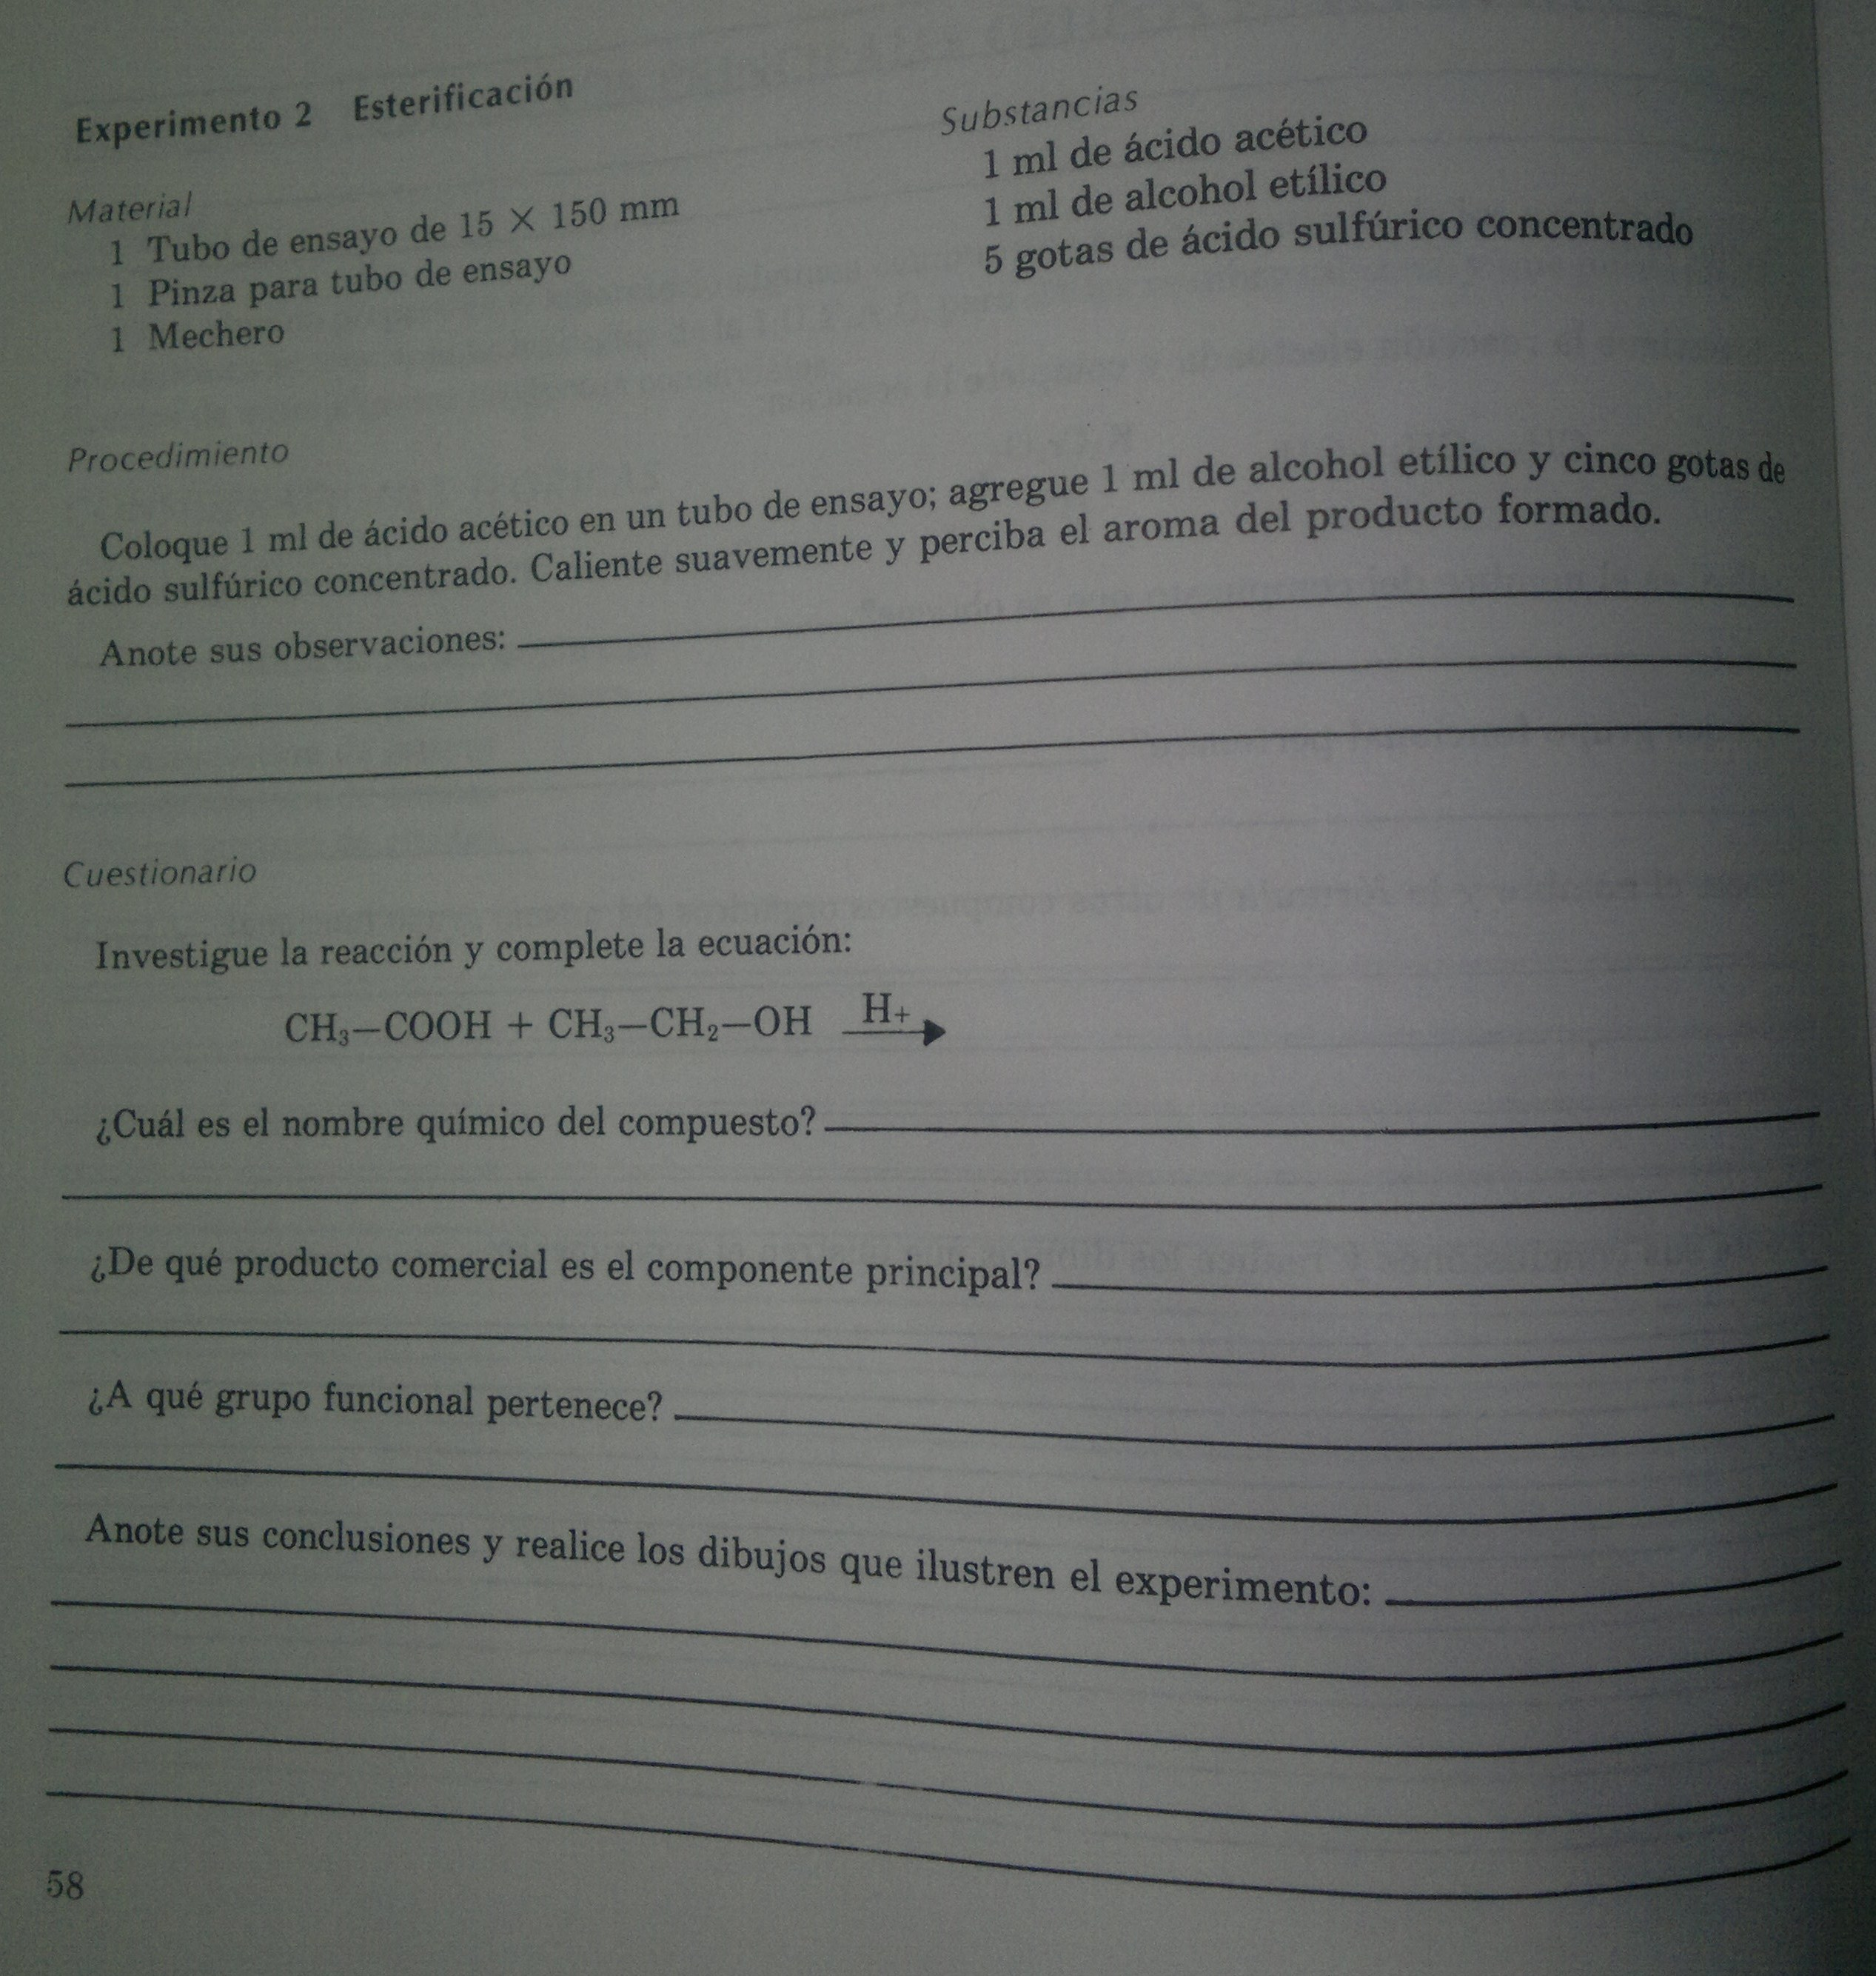
OBJETIVO: Preparar en el laboratorio un grupo funcional para darle nombre químico usando las reglas de la I.U.P.A.C.

